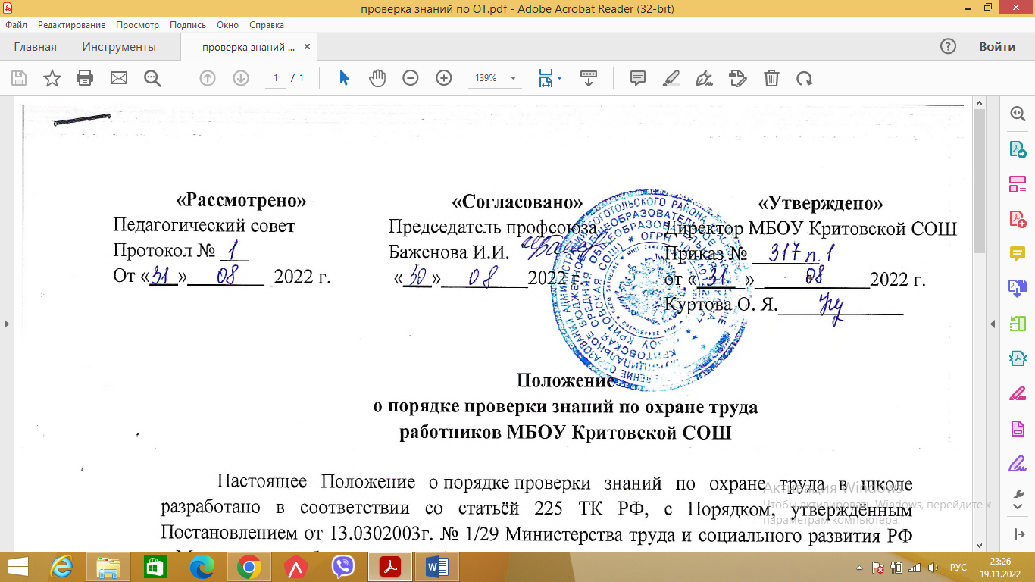

Настоящее Положение о порядке проверки знаний по охране труда в школе разработано в соответствии со статьёй 225 ТК РФ, с Порядком, утверждённым Постановлением от 13.0302003г. № 1/29 Министерства труда и социального развития РФ и Министерства образования РФ (в ред. Приказа Минтруда РФ № 697н, Минобрнауки РФ № 1490 от 30.11.2016)

1. Проверку теоретических знаний требований охраны труда и практических навыков безопасной работы работников школы проводят непосредственные руководители работ (заместители директора, завхоз) в объеме знаний требований правил и инструкций по охране труда, а при необходимости - в объеме знаний дополнительных специальных требований безопасности и охраны труда.

2. Директор и специалисты школы проходят очередную проверку знаний требований охраны труда не реже одного раза в три года.

3. Внеочередная проверка знаний требований охраны труда работников школы независимо от срока проведения предыдущей проверки проводится:

- при введении новых или внесении изменений и дополнений в действующие законодательные и иные нормативные правовые акты, содержащие требования охраны труда. При этом осуществляется проверка знаний только этих законодательных и нормативных правовых актов;

- при вводе в эксплуатацию нового оборудования и изменениях технологических процессов, требующих дополнительных знаний по охране труда работников. В этом случае осуществляется проверка знаний требований охраны труда, связанных с соответствующими изменениями;

- при назначении или переводе работников на другую работу, если новые обязанности требуют дополнительных знаний по охране труда (до начала исполнения ими своих должностных обязанностей);

- по требованию должностных лиц федеральной инспекции труда, других органов государственного надзора и контроля, а также федеральных органов исполнительной власти и органов исполнительной власти субъектов Российской Федерации в области охраны труда, органов местного самоуправления, а также директора (или уполномоченного им лица) при установлении нарушений требований охраны труда и недостаточных знаний требований безопасности и охраны труда;

- после происшедших аварий и несчастных случаев, а также при выявлении неоднократных нарушений работниками школы требований нормативных правовых актов по охране труда;

- при перерыве в работе в данной должности более одного года.

Объем и порядок процедуры внеочередной проверки знаний требований охраны труда определяются стороной, инициирующей ее проведение.

4. Для проведения проверки знаний требований охраны труда работников в школе приказом директора создаётся комиссия по проверке знаний требований охраны труда в составе не менее трех человек, прошедших обучение по охране труда и проверку знаний требований охраны труда в установленном порядке.

В состав комиссий по проверке знаний требований охраны труда школы включаются:

- руководитель, заместители руководителя школы, завхоз;

- специалист службы охраны труда организации, либо работники, на которого работодателем возложены обязанности по организации работы по охране труда.

В работе комиссии могут принимать участие представители выборного профсоюзного органа, представляющего интересы работников и учащихся школы, в том числе уполномоченные (доверенные) лица по охране труда профессиональных союзов.

Комиссия по проверке знаний требований охраны труда состоит из председателя, заместителя (заместителей) председателя, секретаря и членов комиссии.

5. Проверка знаний требований охраны труда работников, в том числе директора, школы проводится в соответствии с нормативными правовыми актами по охране труда, обеспечение и соблюдение требований которых входит в их обязанности с учетом их должностных обязанностей, характера производственной деятельности.

6. Результаты проверки знаний требований охраны труда работников школы оформляются протоколом по форме согласно [приложению N 1](http://www.consultant.ru/document/cons_doc_LAW_209079/1fdca0c82dec2e14dc7281ef25638813cd6d3191/#dst100100).

7. Работнику, успешно прошедшему проверку знаний требований охраны труда, выдается удостоверение за подписью председателя комиссии по проверке знаний требований охраны труда, заверенное печатью школы (при наличии печати), проводившей обучение по охране труда и проверку знаний требований охраны труда, по форме согласно [приложению N 2](http://www.consultant.ru/document/cons_doc_LAW_209079/4e12c1b164a6e7a6f765f375be71256a0d19b73a/#dst100108) .

8. Работник, не прошедший проверку знаний требований охраны труда при обучении, обязан после этого пройти повторную проверку знаний в срок не позднее одного месяца.

9. Обучающие организации могут осуществлять проверку знаний требований охраны труда только тех работников, которые проходили в них обучение по охране труда.

10. Перед внеочередной проверкой знаний проводится обучение в форме краткосрочных семинаров, консультаций с рассмотрением вопросов, непосредственно относящихся к причинам проведения внеочередной проверки знаний.

11. Результаты внеочередной проверки знаний оформляются протоколом. Удостоверения о проверке знаний требований охраны труда не выдаются.

12. Финансирование обучения и проверки знаний руководителей и специалистов без отрыва от основной работы, а также с отрывом от основной работы осуществляется за счет средств работодателя.

13. Финансирование обучения и проверки знаний отдельных категорий лиц может осуществляться за счет иных источников в случаях, определенных нормативными правовыми актами Российской Федерации и нормативными правовыми актами Боготольского района.

14. Руководителям и специалистам организаций, направляемым на обучение с отрывом от основной работы, выплачиваются в установленном порядке командировочные расходы.

Приложение № 1

ПРОТОКОЛ N ____

ЗАСЕДАНИЯ КОМИССИИ ПО ПРОВЕРКЕ ЗНАНИЙ ТРЕБОВАНИЙ ОХРАНЫ ТРУДА РАБОТНИКОВ

_______________________________________________________

(полное наименование организации)

"__" ___________ 20__ г.

В соответствии с приказом (распоряжением) работодателя

(руководителя) организации от "__" ___________ 20__ г. N _____

комиссия в составе:

председателя _____________________________________________________ (Ф.И.О., должность)

членов: _________________________________________________________

(Ф.И.О., должность)

представителей <*>:

органов исполнительной власти субъектов Российской Федерации

__________________________________________________________________

(Ф.И.О., должность)

органов местного самоуправления __________________________________

(Ф.И.О., должность)

государственной инспекции труда субъекта Российской Федерации

__________________________________________________________________

(Ф.И.О., должность)

провела проверку знаний требований охраны труда работников по

_________________________________________________________________

(наименование программы обучения по охране труда)

в объеме _________________________________________________________

(количество часов)

|  |  |  |  |  |  |  |
| --- | --- | --- | --- | --- | --- | --- |
| N п/п | Ф.И.О. | Должность | Наименование подразделения (цех, участок, отдел, лаборатория, мастерская и т.д.) | Результат проверки знаний (сдал/не сдал) N выданного удостоверения | Причина проверки знаний (очередная, внеочередная и т.д.) | Подпись проверяемого |
|  |  |  |  |  |  |  |

Председатель комиссии ____________________________________________

(Ф.И.О., подпись)

Члены комиссии: __________________________________________________

(Ф.И.О., подпись)

Представители <**>:

органов исполнительной власти субъектов

Российской Федерации _________________ (Ф.И.О., подпись)

органов местного самоуправления _________________ (Ф.И.О., подпись)

государственной инспекции труда субъекта

Российской Федерации _________________ (Ф.И.О., подпись)

Приложение № 2

**Лицевая сторона**

УДОСТОВЕРЕНИЕ

О ПРОВЕРКЕ ЗНАНИЙ ТРЕБОВАНИЙ ОХРАНЫ ТРУДА

**(Левая сторона)**

__________________________________________________________________

(полное наименование организации)

УДОСТОВЕРЕНИЕ N _____

Выдано ___________________________________________________________

(Ф.И.О.)

Место работы _____________________________________________________

Должность ________________________________________________________

Проведена проверка знаний требований охраны труда по

____________________________________________ в объеме ____________

(наименование программы обучения по охране труда) (часов)

Протокол N ____ заседания комиссии по проверке знаний требований

охраны труда работников __________________________________________

__________________________________________________________________

(наименование организации)

от "__" ___________ 20__ г. N ___

Председатель комиссии __________________________

(Ф.И.О., подпись)

Дата

М.П.

**(Правая сторона)**

ЗНАНИЙ ТРЕБОВАНИЙ ОХРАНЫ ТРУДА

Ф.И.О. ___________________________________________________________

Место работы _____________________________________________________

Должность ________________________________________________________

Проведена проверка знаний требований охраны труда по

____________________________________________ в объеме ____________

(наименование программы обучения по охране труда) (часов)

Протокол N ____ заседания комиссии по проверке знаний требований

охраны труда работников от "__" ___________ 20__ г.

Председатель комиссии __________________________

(Ф.И.О., подпись)

Дата

М.П.